David Zamora, 202113407- [d.zamorac@uniandes.edu.co](mailto:d.zamorac@uniandes.edu.co)

Juan David Rueda, 201822988 - [jd.ruedat@uniandes.edu.co](mailto:jd.ruedat@uniandes.edu.co)

**Req 1:**

Merge sort O(nlog(n))

Mostsight O(N)

peor caso de un rbt 2logN

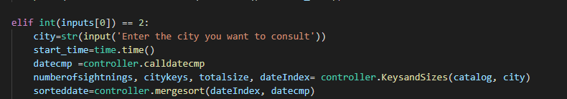

Conclusión (complejidad de mayor grado): O(nlog(n)) está dado por la complejidad del merge sort que se realizó a una lista. También en el reto existen funciones con otras complejidades menores como mostsight que itera sobre una lista de n términos, lo que tiene una complejidad de O(n)

**Req 2: David Zamora**

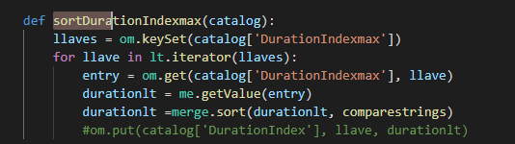

La función sortDurationIndexmax y min representan el mayor coste en tiempo, pues tienen una complejidad de O(m*nlogn) donde m es el número de duraciones en el catálogo y n el número de avistamientos

**Req 3: Juan David Rueda**

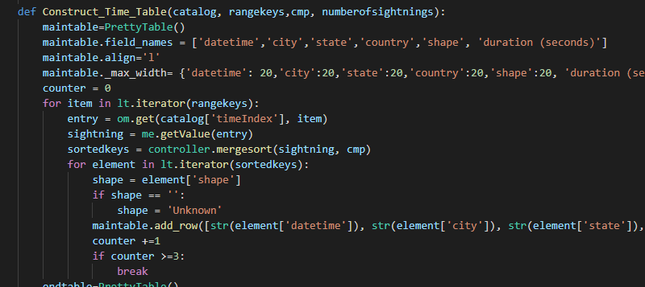

La función contruct_time_table es la que tiene mayor coste pues itera sobre el número de llaves (tiempos por hora y minuto en el que se dio un avistamiento) y de hecho el coste se encuentra dentro de un for pero por fuera del segundo. Más específicamente por el mergesort dentro del for. O(m*nlogn) m es el número de llaves y n es el número de avistamientos totales

**Req 4**:

Keyset

Rangekeys = O(n) iterator(keys)

Constrcuct oldest table O(2logn)

Construct Dates table O(m*n*2logn) m es el tamaño del rango de fechas y n el numero de avistamientos en cada fecha

Conclusión: La mayor complejidad dentro del req está dada por la función Construct_Dates_table que itera sobre el número de fechas en el rango y por cada iteración, itera sobre el número de avistamientos en cada fecha. En cada una de estas iteraciones se hacen operaciones como om.get. O(m*mlogm + m*n)

Representación Construct_Dates_table

For fecha in lt.iterator(rangorechas):

Operaciones de om con complejidad 2logn

             For avistamiento in lt.iterator(fecha):

operaciones o(k)

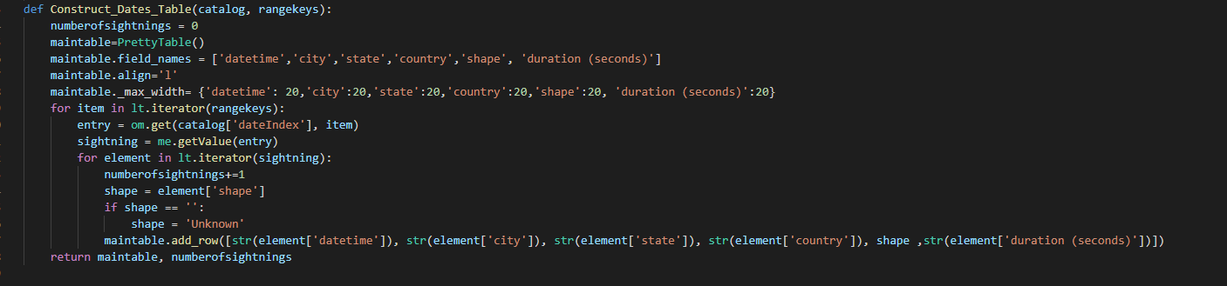

**Req5:**

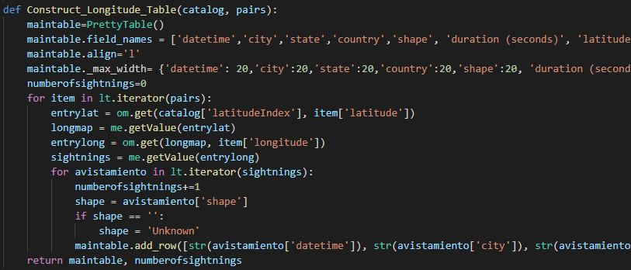

O(mn) Donde m es el número de combinaciones por latitud y longitud (regiones) y n es el número de avistamientos en en dicha región. Esta es la función que determina el mayor coste.

Graficas de costo temporal:

https://docs.google.com/spreadsheets/d/1tgIxfi0bXdbtb57PLTUx7DF6vfGj8-yZYmq0gqPTegE/edit?usp=sharing